Griglia di progettazione di attività Flipped Learning

Informazioni di base | - Titolo: questioni di geopolitica nella storia contemporanea di alcune aree del medio oriente dalla fine del secondo conflitto mondiale a oggi.  - Autore: prof. Simona Elena Ciaramella  - Grado Livello: Terza classe - secondaria di primo grado
Descrizione e contestualizzazione dell’unità di lavoro | - Tema/contenuto: il percorso intende ricostruire alcuni aspetti della geostoria contemporanea di alcune aree del medio oriente per tentare di comprendere l’attualità e imparare a esprimere opinioni in modo critico e non moralistico. La storia e la geografia insieme per tentare di dare una risposta disciplinare al clima che viviamo attualmente.  - Collocazione dell’unità nel percorso scolastico: solitamente, la storia contemporanea di quest’area del mondo occupa pochissime pagine dei testi di storia, ma ha influenzato e influenza ancora le scelte economiche e politiche delle maggiori potenze e delle nostre vite. Una volta creati i necessari prerequisiti, gli alunni ricostruiranno alcuni aspetti di questa storia attraverso la lettura (romanzo e fumetto), la ricerca in rete, la visione di film.
Competenze coinvolte | - Quali sono le principali competenze coinvolte?  - individuare il punto di vista culturale (riconoscere le differenze, comprenderne il valore).  - ricostruire una narrazione storica.  - ricostruire la geografia (fisica, economica e politica) degli stati interessati, mettendoli a confronto.  - contestualizzare: avvicinarsi a una comprensione più profonda del presente.  - Quali indicatori di competenza si possono identificare per questa Unità?  - Riconoscere e individuare alcuni dei punti di vista contenuti negli stimoli proposti lavorando insieme ai compagni.  - Ricostruire alcuni aspetti della storia contemporanea presa in oggetto.  - Ricostruire in maniera adeguata la geografia degli stati interessati.  - Comprendere la situazione internazionale attuale.  - Mostrare coinvolgimento e interesse.  - Collaborare nell’attività.  - Fornire informazioni corrette e complete.  - Sapersi esprimere chiaramente.
Strumenti didattici e documentazione | - Strumenti (vecchie e nuove tecnologie):  - Pc in aula  - LIM in classe  - tablet  - device personali a casa (di vario tipo)  - Office 365 (posta, creazione documenti vari)  - testi scolastici posseduti o della biblioteca  - testi forniti in pdf (testi narrativi e graphic novel)  - file audio  - siti specifici indicati dalla docente  - Documentazione:  - video #whysyria https://www.youtube.com/watch?v=rBNRJTs3Bf0 da cui creare mappe concettuali  - le pagine del libro di storia (ricerca dei “cassetti chiusi”) Brancati A., Pagliarani T., I volti della storia, vol. 3, Milano, La Nuova Italia, pp. 294 – 303  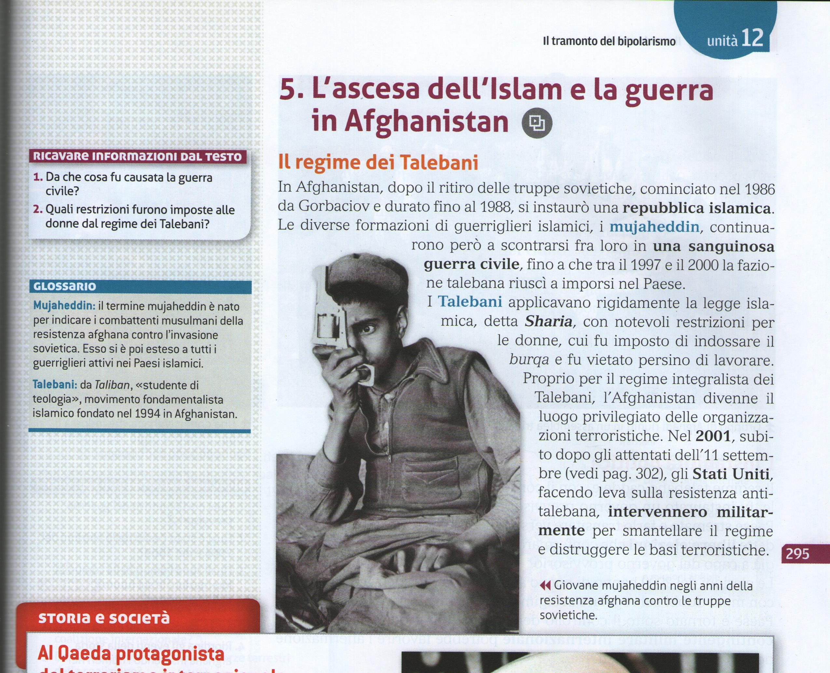  - pdf dei testi consigliati, condivisi nel gruppo in piattaforma  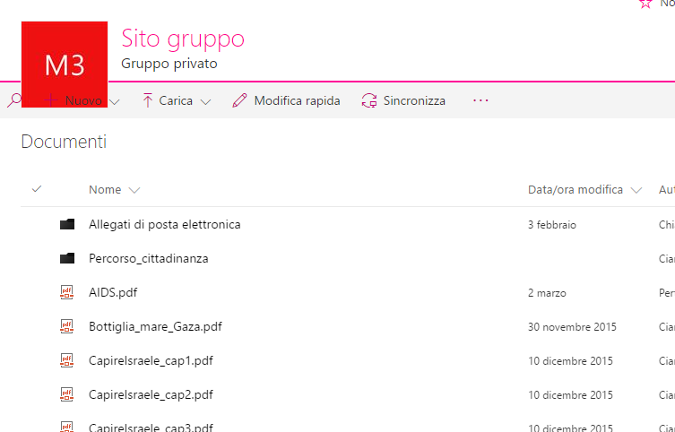  - film: La bicicletta verde (Arabia Saudita) https://www.youtube.com/watch?v=p7QRO4LC5rc , Persepolis (Iran) https://www.youtube.com/watch?v=1Hvom0QYfq4  - musica e cibo www.osservatorioiraq.it e www.maqlouba.it  - geografia degli stati coinvolti: Iran (fotocopie di geo fornite da un alunno che ha trovato informazioni utili e adeguate in un libro diverso da quello di testo), Siria, Israele-Palestina, Arabia Saudita  - De Luna G., La trama della storia. Atlante dei confronti, Torino, Paravia, pp. 130 – 7 (per approfondire. Testo preparato e letto da due compagni per gli alunni DSA)  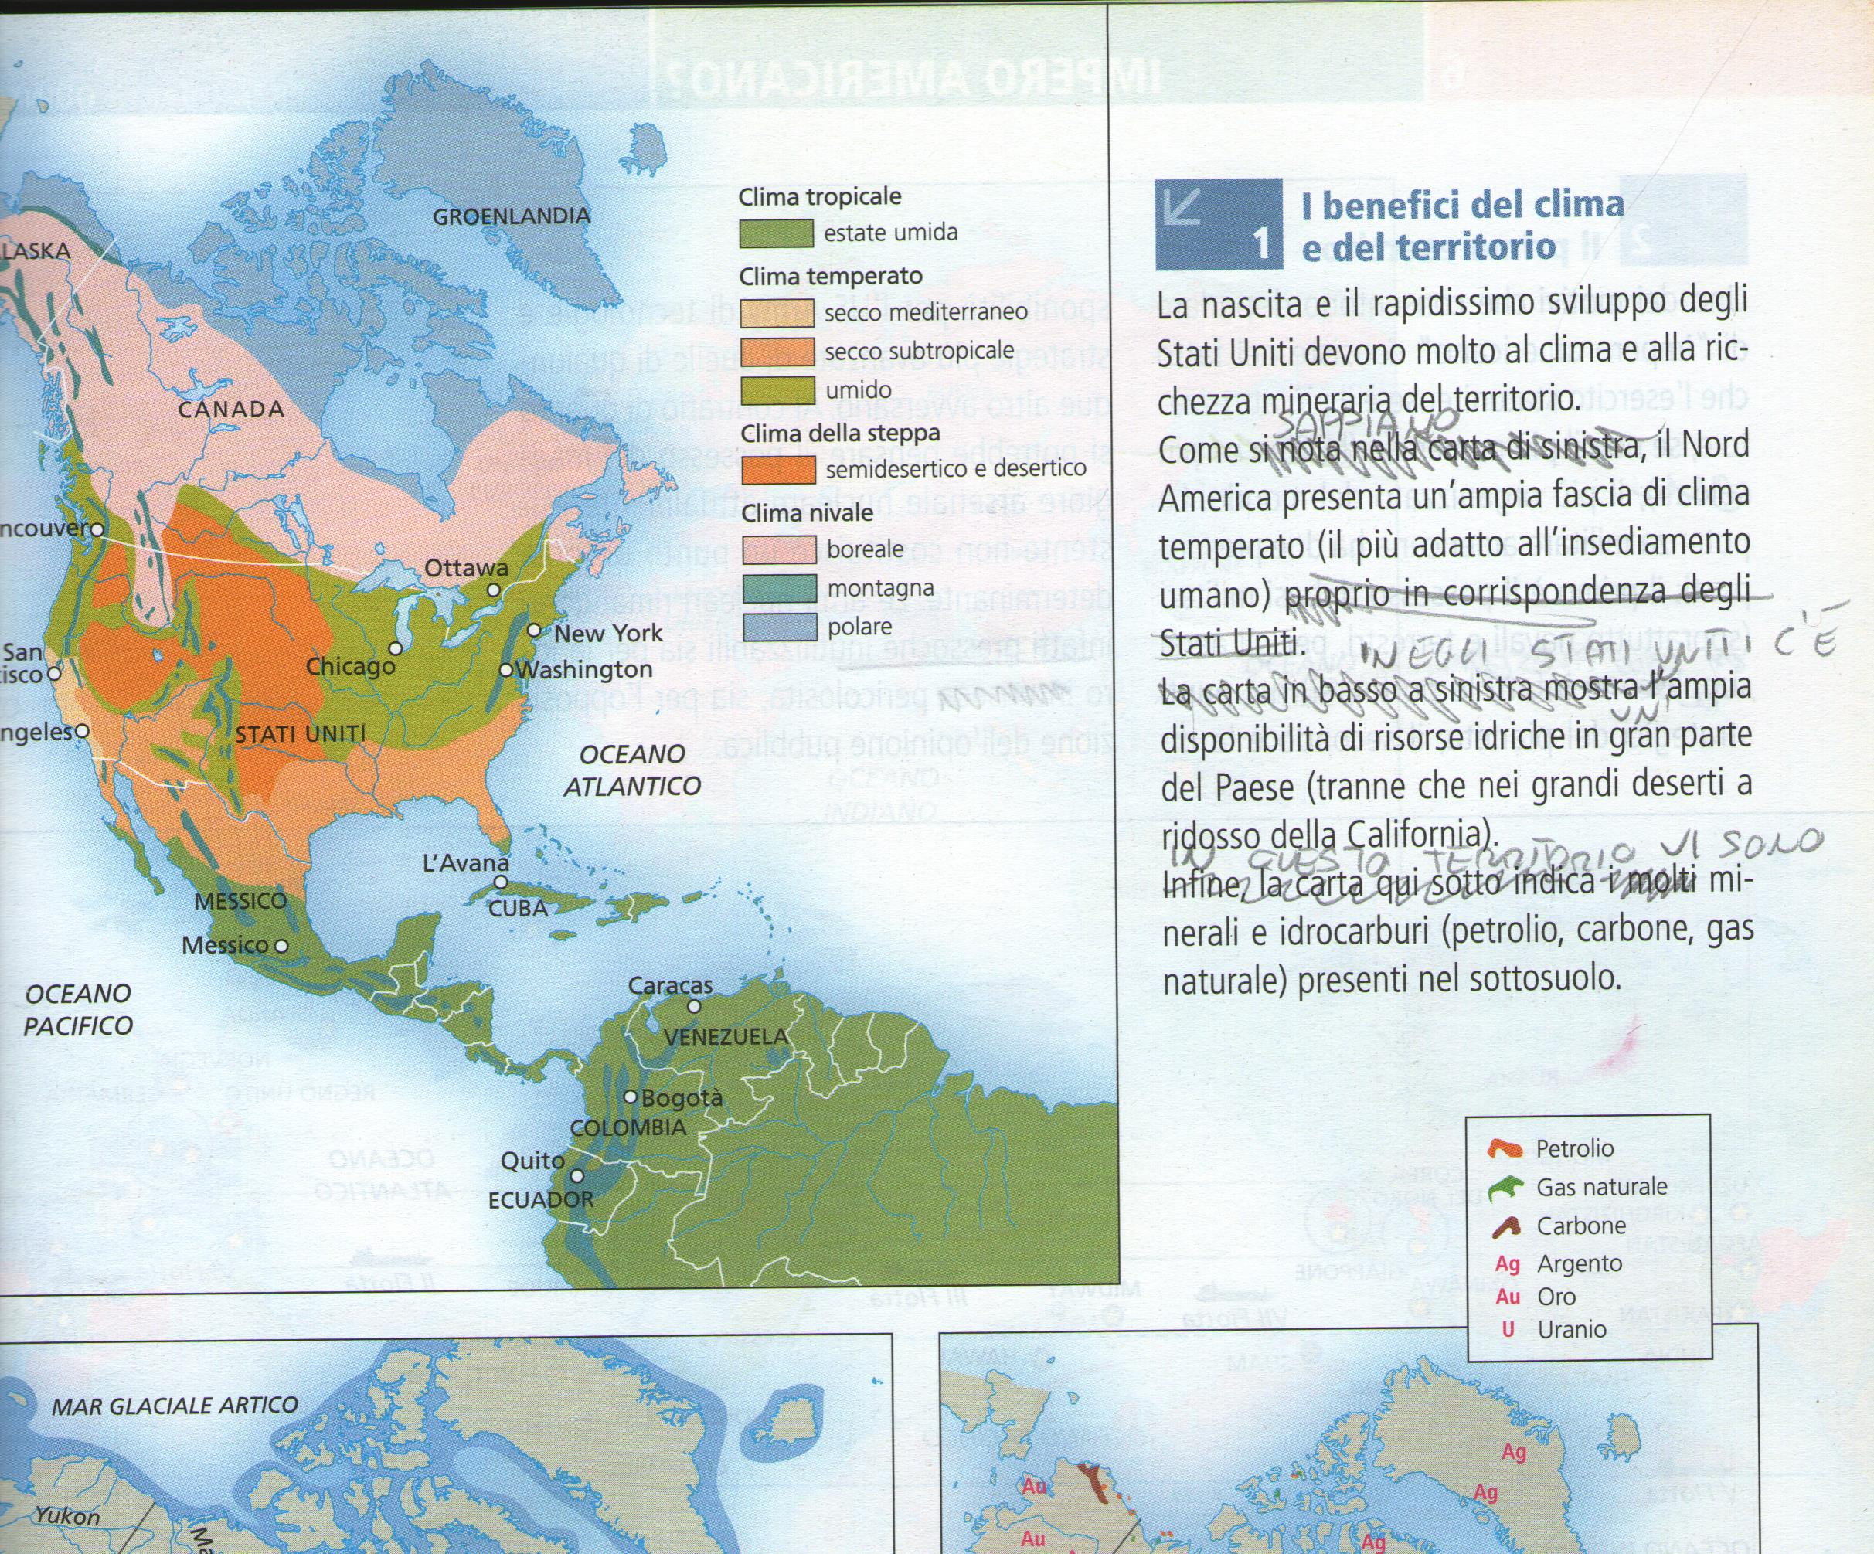  - un file audio preparato dagli studenti
Sequenza di lavoro, tempi e setting delle attività sviluppate in didattica capovolta. | La classe si adegua alle esigenze del lavoro di gruppo: i banchi vengono accorpati per creare delle piccole isole, l’insegnante è a disposizione dei vari gruppi. Il lavoro in aula d’informatica è più legato alla struttura fissa dell’aula stessa, ma i gruppi riescono comunque a comunicare e a scambiarsi opinioni e conoscenze, muovendosi liberamente fra un gruppo e l’altro. I gruppi sono stati creati dalla docente in base agli interessi degli alunni e alle attitudini. Non più di tre/quattro alunni per gruppo. La tecnologia è a disposizione degli alunni sia in classe (tablet) sia nell’aula d’informatica che a casa (ogni alunno possiede un proprio device). | Tempi
- Attività di preparazione | L’insegnante ha creato i necessari prerequisiti per affrontare il percorso attraverso la visione di brevi filmati, la lettura di articoli specificamente dedicati all’attualità dalle pagine dei maggiori quotidiani on line, pagine di storia in cui ricercare i “cassetti chiusi” (concetti non conosciuti) per poi aprirli insieme in aperta discussione. | 4 h
- Attività di rielaborazione e produzione | Gli alunni creeranno prodotti diversificati che rispecchino le attitudini del gruppo dopo aver lavorato tutti su un filmato a scelta del gruppo (fra i due proposti). Ogni gruppo conoscerà i contenuti di tutti i materiali messi a disposizione.  Ogni gruppo sceglierà uno dei due filmati proposti e creerà una lettura guidata dello stesso attraverso la produzione di un questionario da somministrare agli alunni a cui intenderanno presentare la loro lezione. Si tratterà di uno stimolo iniziale. La lezione di ogni gruppo prenderà il via dai risultati delle risposte ottenute dai questionari anonimi. Ogni gruppo personalizzerà la lezione scegliendo fra video, mappa concettuale (corredata di disegni o fotografie), presentazione con Padlet.  I gruppi che lo vorranno esporranno i risultati delle loro ricerche e del loro lavoro ad altre terze disponibili, presentando la loro lezione. Saranno presi contatti con gli insegnanti di lettere che poi assisteranno alla lezione insieme ai loro alunni. | 10 h
- Attività di condivisione, riflessione e valutazione formativa | Ogni gruppo ascolterà e vedrà le presentazioni degli altri secondo un calendario stabilito insieme. A ogni presentazione, gli alunni rifletteranno insieme sulla completezza delle informazioni, sulle modalità di presentazione (accuratezza delle immagini, coerenza con gli argomenti trattati) e sulla chiarezza espositiva. Il libero confronto sarà favorito anche dall’assenza di banchi e dalla posizione delle sedie a semicerchio davanti alla LIM. Al termine della discussione sulle argomentazioni che verranno proposte dagli alunni, si procederà alla riflessione personale sulle rubriche valutative che verranno spedite all’insegnante tramite la piattaforma. | 8 h
Attività supplementari | - Il libro assegnato per la lettura mensile è un approfondimento adeguato all’età e alla tematica: un romanzo di formazione ambientato tra Israele e la Palestina, in cui due adolescenti cercano di trovare un’unione in una terra divisa e lacerata. (I contenuti del romanzo conducono a quelli della graphic novel).  - Gli alunni con più difficoltà possono preparare a casa i materiali che ritengono più difficili per poi commentarne i contenuti con l’insegnante tramite posta elettronica o direttamente a scuola.  - Gli alunni dislessici godono del supporto dei compagni di gruppo “lettori” e di alcuni file audio registrati dai compagni.  - Approfondimento sulla cucina mediorientale: ricette, ingredienti prevalenti, percorso sensoriale (trovare gli aromi diffusi anche in Italia e scoprirne gli odori)  - I suoni del medio oriente: ascolto di musica contemporanea nell’area dedicata del sito www.osservatorioiraq.it .
Valutazione | Vedi griglie di valutazione allegate in altro file. Le griglie verranno compilate dagli alunni tramite Office365 e rispedite all’insegnante.  - valutazione delle competenze prese in esame  - valutazione del coinvolgimento nel percorso e della capacità di collaborazione  - valutazione della presentazione orale (completezza dell’informazione, chiarezza espositiva)

Rubrica di valutazione dell’insegnante

Competenza | Livello parziale | Livello base | Livello intermedio | Livello avanzato
Prima valutazione

Individuare il punto di vista culturale. | Ha individuato poca o nessuna diversità fra i punti di vista contenuti negli stimoli proposti, sfruttando poco le possibilità offerte dal lavoro di gruppo. | Ha riconosciuto e individuato alcuni dei punti di vista contenuti negli stimoli proposti, lavorando insieme ai compagni. | Ha riconosciuto e individuato la diversità contenuta negli stimoli proposti, cercando il confronto con il proprio gruppo e con gli altri. | Ha riconosciuto la diversità dei punti di vista contenuti negli stimoli proposti, ne ha trovati di nuovi, ha creato occasioni di dibattito e di confronto con gli altri gruppi.
Ricostruire i fatti salienti della storia contemporanea affrontata. | Ha incontrato difficoltà nella ricostruzione degli aspetti salienti della storia contemporanea affrontata. | Ha ricostruito alcuni aspetti della storia contemporanea presa in oggetto. | Ha ricostruito gli aspetti richiesti della storia contemporanea presa in oggetto. | Ha ricostruito gli aspetti della storia contemporanea presa in oggetto, ha individuato collegamenti con la storia europea conosciuta.
Ricostruire la geografia degli stati interessati. | Ha incontrato difficoltà nel reperire le fonti necessarie a ricostruire la geografia degli stati interessati. | Ha ricostruito la geografia degli stati interessati in modo generale e sintetico. | Ha ricostruito la geografia degli stati interessati, ha saputo reperire fonti adeguate e ha corredato il proprio lavoro di carte. | Ha ricostruito la geografia degli stati interessati, ha saputo reperire fonti adeguate e ha corredato il proprio lavoro di carte, grafici, statistiche ecc. utili al ragionamento.
Contestualizzare: comprendere il presente. | Comprende la situazione internazionale attuale solo sotto alcuni aspetti. | Comprende la situazione internazionale attuale in modo generico. | Comprende la situazione internazionale attuale in modo adeguato. | Comprende la situazione internazionale attuale in modo completo e riesce a creare “ponti” con la storia precedente conosciuta.
Seconda valutazione

Coinvolgimento e interesse | Ha provato interesse per alcuni aspetti e si è sentito coinvolto sotto lo stimolo dei compagni e dell’insegnante. | Ha provato interesse e si è sentito coinvolto. | Ha provato interesse al di là delle richieste e si è sentito molto coinvolto. | Ha provato interesse al di là delle richieste e si è sentito del tutto coinvolto, tentando di ricondurre il percorso al proprio vissuto.
Collaborazione | Ha collaborato ogni volta che è stato invitato o stimolato a farlo. | Ha collaborato per ciò che era nelle proprie capacità e nel proprio interesse. | Ha collaborato ed è stato d’aiuto ai compagni. | Ha collaborato pienamente, è stato d’aiuto ai compagni e ha avuto un atteggiamento propositivo.
Terza valutazione

Completezza delle informazioni | Ha fornito meno informazioni rispetto a quelle richieste. | Ha fornito informazioni di base. | Ha fornito le informazioni richieste e adeguate. | Ha fornito un raggio di informazioni più ampio rispetto a quelle richieste.
Chiarezza espositiva | E’ riuscito a esprimersi con qualche difficoltà. | Si è espresso in modo chiaro circa nella metà dei casi. | Si è espresso in modo adeguato, cercando di utilizzare un linguaggio tecnico. | Si è espresso chiaramente, adottando un linguaggio accurato, vario e tecnico.

Rubrica di autovalutazione per gli studenti

Competenza
Prima valutazione

Individuare il punto di vista culturale. | Ho trovato poca o nessuna diversità fra i punti di vista contenuti negli stimoli proposti e ho sfruttato poco le possibilità offerte dal lavoro di gruppo. | Ho riconosciuto e individuato alcuni dei punti di vista contenuti negli stimoli proposti, lavorando insieme ai compagni. | Ho riconosciuto e individuato la diversità culturale contenuta negli stimoli proposti, cercando il confronto con il mio gruppo e con gli altri. | Ho riconosciuto la diversità dei punti di vista contenuti negli stimoli proposti, ne ho trovati di nuovi e ho creato occasioni di dibattito e di confronto con gli altri gruppi.
Ricostruire i fatti salienti della storia contemporanea affrontata. | Ho incontrato qualche difficoltà nella ricostruzione di questo aspetto della storia contemporanea. | Ho ricostruito alcuni aspetti della storia contemporanea presa in oggetto. | Ho ricostruito gli aspetti richiesti della storia contemporanea presa in oggetto. | Ho ricostruito gli aspetti della storia contemporanea presa in oggetto, sono stato in grado di individuare collegamenti con la storia europea che conosco.
Ricostruire la geografia degli stati interessati. | Ho incontrato difficoltà nel reperire le fonti necessarie a ricostruire la geografia degli stati interessati. | Ho ricostruito la geografia degli stati interessati in modo generale e sintetico. | Ho ricostruito la geografia degli stati interessati, ho saputo reperire fonti adeguate e ho corredato il lavoro di carte. | Ho ricostruito la geografia degli stati interessati, ho saputo reperire fonti adeguate e ho usato carte, grafici, statistiche ecc. per ragionare.
Contestualizzare: comprendere il presente. | Ho capito la situazione internazionale attuale solo sotto alcuni aspetti. | Ho capito la situazione internazionale attuale in modo generico. | Ho capito la situazione internazionale attuale in modo soddisfacente. | Ho capito la situazione internazionale attuale in modo completo e riesco a creare “ponti” con la storia precedente che conosco.
Seconda valutazione

Coinvolgimento e interesse. | Ho provato interesse per alcuni aspetti e mi sono sentito coinvolto sotto lo stimolo dei compagni e dell’insegnante. | Ho provato interesse e mi sono sentito coinvolto. | Ho provato interesse al di là delle richieste e mi sono sentito molto coinvolto. | Ho provato interesse al di là delle richieste e mi sono sentito del tutto coinvolto, tentando di ricondurre il percorso al mio vissuto.
Collaborazione. | Ho collaborato ogni volta che sono stato invitato o stimolato a farlo. | Ho collaborato per ciò che era nelle mie capacità e nel mio interesse. | Ho collaborato e sono stato d’aiuto ai compagni. | Ho collaborato pienamente, sono stato d’aiuto ai compagni e ho avuto un atteggiamento propositivo.
Terza valutazione

Completezza delle informazioni. | Ho fornito meno informazioni rispetto a quelle richieste. | Ho fornito le informazioni di base. | Ho fornito le informazioni richieste e adeguate. | Ho fornito un raggio di informazioni più ampio rispetto a quelle richieste.
Chiarezza espositiva. | Sono riuscito a esprimermi ma con qualche difficoltà. | Mi sono espresso in modo chiaro nella metà delle volte. | Mi sono espresso in modo adeguato, cercando di utilizzare un linguaggio tecnico. | Mi sono espresso chiaramente, adottando un linguaggio accurato, vario e tecnico.

